MÔ HÌNH ĐỀ XUẤT TỔNG QUAN DỰ ÁN

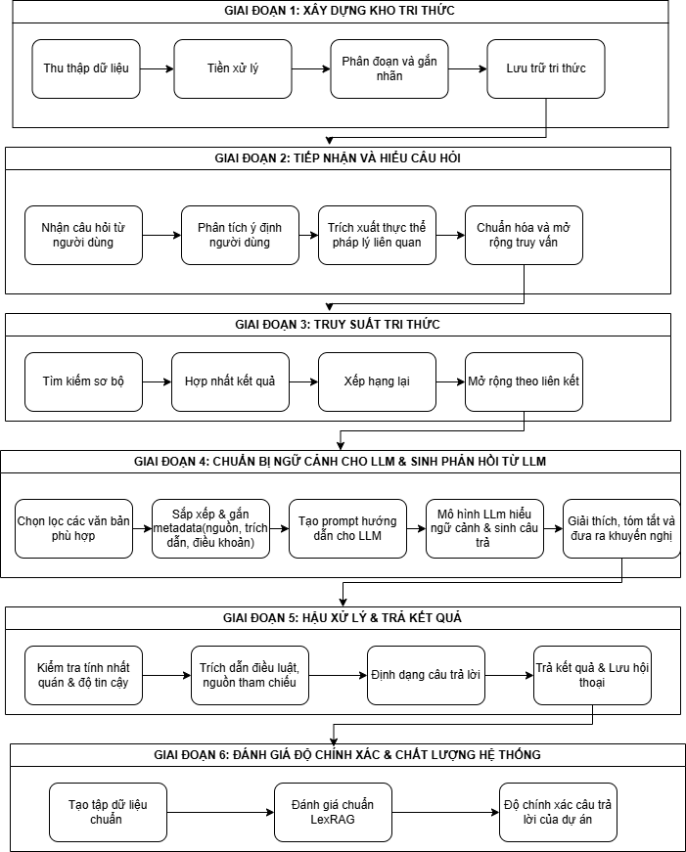

MÔ HÌNH ĐỀ XUẤT CHI TIẾT TỪNG GIAI ĐOẠN

GIAI ĐOẠN 1: 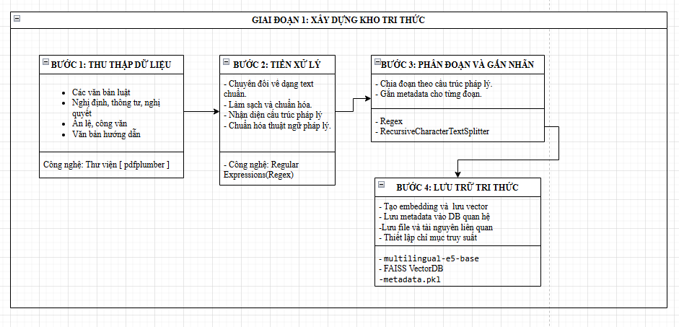
Công dụng các công nghệ:
Thư viện pdfplumber: để đọc file PDF thay vì các công cụ cũ vì nó trích xuất văn bản dựa trên tọa độ hình học, giúp lấy chữ tiếng Việt chuẩn xác mà không bị lỗi dính chữ ở các tài liệu luật có định dạng phức tạp.
Công nghệ Regex: Regex quét qua văn bản, nhận diện đúng quy luật của các thẻ rác này và "cắt phăng" chúng đi, để lại một cấu trúc dữ liệu hoàn toàn sạch sẽ và ổn định.
Hàm RecursiveCharacterTextSplitter: thường thuộc thư viện LangChain hoặc LlamaIndex. Đối với các luồng xử lý tổng quát hoặc các đoạn văn quá dài, dùng hàm này để chia nhỏ văn bản với các thông số kỹ thuật cực kỳ chuẩn xác.
Mô hình intfloat/multilingual-e5-base: Chuyển đổi văn bản luật thành các vector toán học để hệ thống có thể hiểu và so sánh ngữ nghĩa.
Thư viện FAISS VectorDB: Lưu trữ vector và thực hiện tìm kiếm các điều luật liên quan với tốc độ siêu cao (mili-giây).
File metadata.pkl: Lưu trữ văn bản gốc và thông tin trích dẫn (Tên luật, Điều, Khoản...) tương ứng với từng vector để có dữ liệu text trả về cho người dùng.

GIAI ĐOẠN 2:
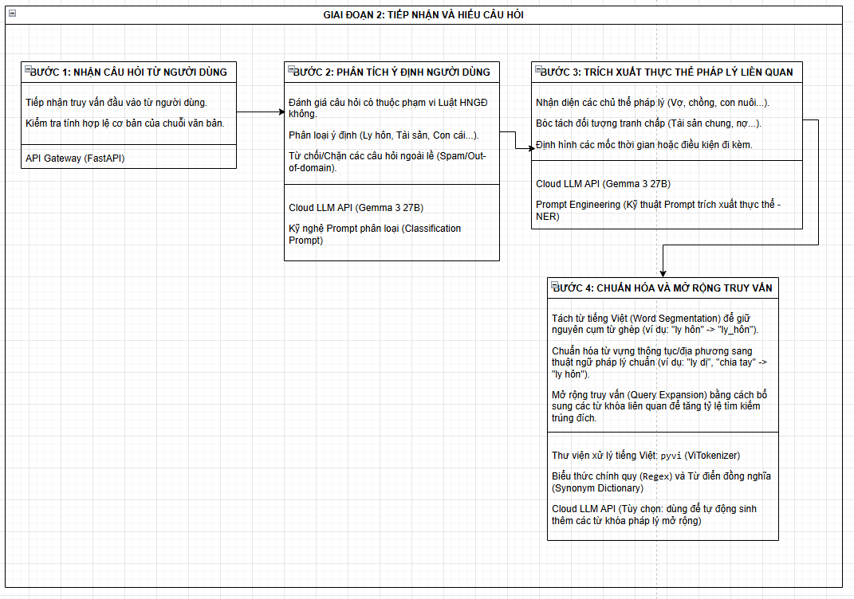
FastAPI: Đóng vai trò là cổng giao tiếp (API Gateway) để tiếp nhận câu hỏi văn bản đầu vào của người dùng một cách nhanh chóng và ổn định.
Cloud LLM API (Google Gemma ): Phân loại ý định để chặn ngay các câu hỏi ngoài lề (không thuộc Luật HNGĐ) và tự động bóc tách các thực thể pháp lý quan trọng (vợ, chồng, tài sản chung...) từ câu hỏi gốc.
pyvi (ViTokenizer): Thực hiện tách từ tiếng Việt (Word Segmentation), gom các âm tiết rời rạc thành cụm từ nguyên khối (ví dụ: "ly_hôn", "tài_sản") để thuật toán tìm kiếm từ khóa ở bước sau hoạt động chính xác.
Regular Expressions (Regex): Xử lý làm sạch chuỗi câu hỏi đầu vào và hỗ trợ chuẩn hóa các từ ngữ thông tục (ví dụ: "ly dị") về đúng chuẩn thuật ngữ pháp lý.
Từ điển đồng nghĩa động (thông qua Cloud LLM dùng Prompt): Tự động phân tích ngữ cảnh câu hỏi và linh hoạt "phiên dịch" các từ lóng, từ thông tục của người dùng (ví dụ: "ly dị", "sổ đỏ") thành thuật ngữ pháp lý chuẩn (ví dụ: "ly hôn", "quyền sử dụng đất") để tối ưu hóa việc tìm kiếm điều luật mà không cần phải xây dựng bộ dữ liệu nhập liệu thủ công.
GIAI ĐOẠN 3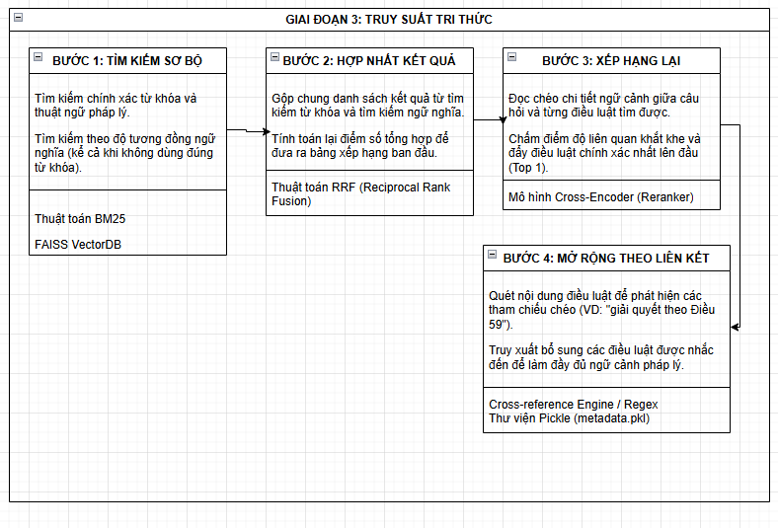
BM25 (Thuật toán tìm kiếm từ khóa): Thực hiện "tìm kiếm sơ bộ" dựa trên sự trùng khớp chính xác của từ vựng (Sparse Retrieval). Công nghệ này cực kỳ quan trọng để bắt chuẩn xác các số hiệu, thuật ngữ pháp lý cứng (ví dụ: "Điều 51", "tài sản chung") mà tìm kiếm vector đôi khi bỏ sót.
FAISS (Tìm kiếm ngữ nghĩa/Vector Search): Tính toán độ tương đồng (thông qua Khoảng cách L2 hoặc Cosine Similarity) giữa câu hỏi và các điều luật để tìm ra các đoạn văn bản có cùng nét nghĩa, ngay cả khi người dùng không dùng đúng từ khóa pháp lý.
RRF - Reciprocal Rank Fusion (Thuật toán hợp nhất): Đóng vai trò làm "trọng tài" để gộp chung kết quả tìm được từ BM25 và FAISS. RRF sẽ tính toán lại điểm số để đưa ra danh sách các điều luật dung hòa được cả yếu tố "đúng từ khóa" và "đúng ngữ nghĩa".
Cross-Encoder / Reranker (Mô hình xếp hạng lại): Nhận danh sách kết quả từ RRF và thực hiện chấm điểm lại (Reranking) một lần cuối cực kỳ khắt khe. Nó đọc chéo giữa câu hỏi và từng điều luật để đẩy kết quả chính xác nhất lên vị trí số 1, loại bỏ các kết quả "trông có vẻ giống nhưng sai ngữ cảnh",chọn ra top K điều luật đúng nhất.
Cơ chế truy xuất liên kết chéo (Cross-reference Engine / Regex): Quét nội dung của các điều luật vừa tìm được. Nếu phát hiện điều luật đó có nhắc đến một điều khác (ví dụ: "giải quyết theo quy định tại khoản 2 Điều 59"), công cụ này sẽ tự động gọi lại metadata.pkl để lôi luôn "khoản 2 Điều 59" ra, giúp cung cấp cho LLM một ngữ cảnh pháp lý đầy đủ và không bị đứt đoạn.

GIAI ĐOẠN 4
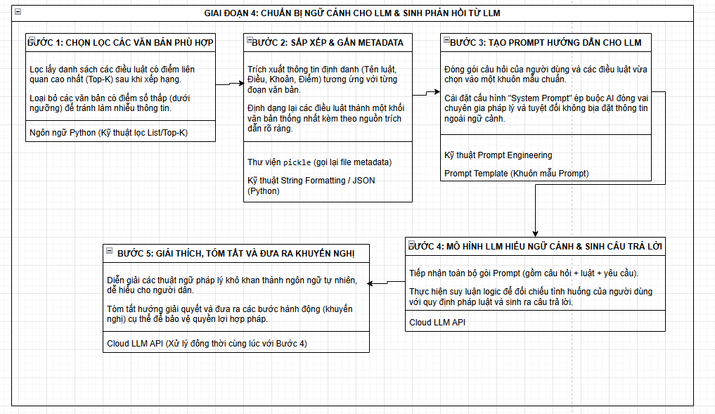
Ngôn ngữ Python (Kỹ thuật lọc List/Top-K): Thực hiện trích xuất danh sách các điều luật có điểm số liên quan cao nhất (Top-K) từ kết quả của Giai đoạn 3, đồng thời loại bỏ các văn bản có điểm số dưới ngưỡng tin cậy. Công nghệ này giúp chắt lọc ngữ cảnh đầu vào tinh gọn, tránh tình trạng "nhồi nhét" quá nhiều thông tin làm nhiễu mô hình ngôn ngữ.
Thư viện Pickle & Kỹ thuật định dạng chuỗi (String Formatting): Gọi lại tệp cục bộ metadata.pkl để lấy thông tin định danh (Tên luật, Điều, Khoản, Điểm) và ghép nối cấu trúc văn bản thành một khối thống nhất. Công nghệ này đảm bảo mỗi đoạn luật đưa vào LLM đều được gắn kèm nguồn trích dẫn rõ ràng, làm cơ sở minh bạch cho câu trả lời.
Prompt Engineering (Kỹ thuật thiết kế Prompt): Đóng gói câu hỏi của người dùng và các điều luật vừa chọn vào một khuôn mẫu (Prompt Template) được thiết kế chuyên biệt. Nó đóng vai trò thiết lập "vòng kim cô" (thông qua System Prompt), ép buộc AI phải đóng vai chuyên gia pháp lý và tuyệt đối không được "ảo giác" (hallucinate) hay bịa đặt thông tin nằm ngoài các điều luật đã cung cấp.
Cloud LLM API (Mô hình ngôn ngữ lớn đám mây): Đóng vai trò là "bộ não tư duy" cuối cùng. Mô hình tiếp nhận toàn bộ gói Prompt để suy luận logic, đối chiếu tình huống thực tế của người dùng với quy định pháp luật; từ đó sinh ra câu trả lời diễn giải các thuật ngữ khô khan thành lời khuyên dễ hiểu, tóm tắt hướng giải quyết và đưa ra các khuyến nghị hành động cụ thể.

GIAI ĐOẠN 5
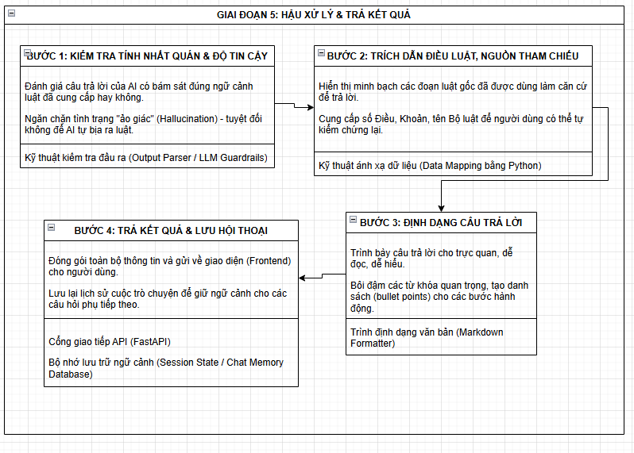
Kỹ thuật kiểm tra đầu ra (Output Parser / LLM Guardrails): Đóng vai trò "gác cổng" để đối chiếu chéo câu trả lời do AI vừa sinh ra với các điều luật đầu vào. Công nghệ này đảm bảo tính nhất quán, ngăn chặn tình trạng "ảo giác" (hallucination) bằng cách phát hiện và loại bỏ các thông tin pháp lý do AI tự bịa đặt trước khi hiển thị cho người dùng.
Kỹ thuật ánh xạ dữ liệu (Data Mapping / Python): Nhận nhiệm vụ ghép nối câu trả lời suy luận của AI với siêu dữ liệu gốc (metadata.pkl). Công nghệ này giúp tự động đính kèm và hiển thị minh bạch các nguồn tham chiếu (Ví dụ: "Căn cứ theo Khoản 1, Điều 51..."), đảm bảo người dùng có căn cứ pháp lý vững chắc để tin tưởng và kiểm chứng.
Trình định dạng văn bản (Markdown Formatter): Xử lý và tinh chỉnh cấu trúc văn bản đầu ra. Công nghệ này chuyển đổi luồng chữ thô của AI thành văn bản có cấu trúc rõ ràng (in đậm thuật ngữ, in nghiêng trích dẫn, chia danh sách các bước) giúp một bản tư vấn luật khô khan trở nên trực quan và dễ tiếp thu nhất.
FastAPI & Bộ nhớ lưu trữ ngữ cảnh (Chat Memory / Session State): FastAPI thực hiện đóng gói kết quả và truyền tải siêu tốc ra màn hình giao diện (Frontend). Đồng thời, Bộ nhớ lưu trữ sẽ tự động lưu lại toàn bộ lịch sử hỏi đáp (Chat History), đóng vai trò duy trì luồng ký ức để AI có thể hiểu và trả lời chính xác các câu hỏi nối tiếp (Follow-up questions) của người dùng trong cùng một phiên tư vấn.

GIAI ĐOẠN 6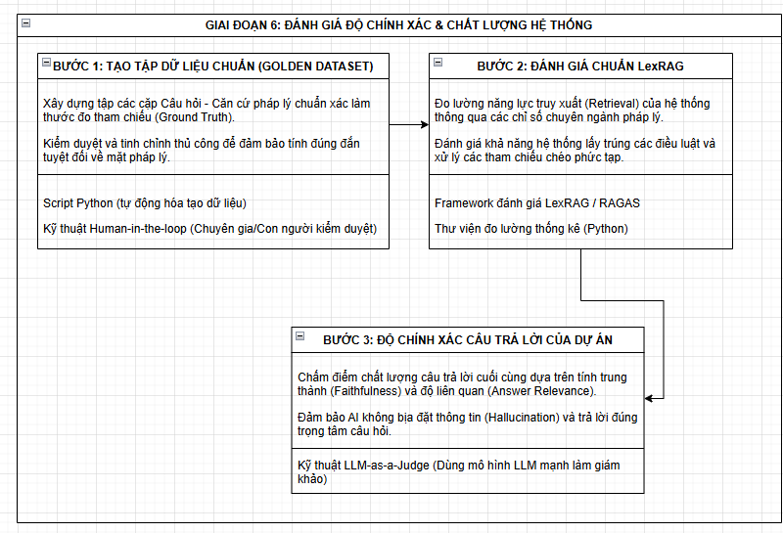
Script Python & Kỹ thuật Human-in-the-loop (Chuyên gia kiểm duyệt): Tạo lập và làm sạch "Tập dữ liệu Vàng" (Golden Dataset). Việc kết hợp mã lệnh tự động hóa và sự kiểm tra chéo của con người giúp thiết lập một thước đo tham chiếu (Ground Truth) có độ tin cậy tuyệt đối về mặt pháp luật để làm hệ quy chiếu chấm điểm cho toàn bộ hệ thống.
Framework đánh giá LexRAG / RAGAS: Thực hiện đo lường chuyên sâu và độc lập năng lực của khối Tìm kiếm (Retrieval). Công nghệ này cung cấp các chỉ số tính toán khắt khe xem hệ thống tìm trúng được bao nhiêu phần trăm điều luật, có bị bỏ sót hoặc truy xuất nhầm văn bản "rác" hay không, từ đó chứng minh hiệu năng của kỹ thuật tìm kiếm lai (Hybrid Search).
Kỹ thuật LLM-as-a-Judge (Sử dụng LLM làm giám khảo): Sử dụng một mô hình ngôn ngữ lớn, độc lập và có khả năng suy luận mạnh mẽ (ví dụ: GPT-4 hoặc Gemini Advanced) để tự động đọc và chấm điểm hàng loạt câu trả lời của Chatbot. Kỹ thuật này giúp đánh giá khách quan các tiêu chí cốt lõi như tính trung thành với văn bản luật (Faithfulness) và mức độ bám sát câu hỏi người dùng (Answer Relevance) trên quy mô lớn.

